FIC EEC-IV CFI-MONOPONTO.

FORD

Versailles
Escort
Royale
Verona

VW
Gol
Logus
Pointer
Santana
Parati

Como funciona o sistema FIC-EEC-IV monoponto
Este sistema é digital com única válvula injetora de combustível para todos cilindros. (MONOPONTO). Este sistema conta com um computador digital que determina a quantidade de ar pelo motor em função da rotação e da densidade do ar, calculada pela pressão absoluta e temperatura do ar.
Corpo de borboleta substitui o carburador tradicional. Possui uma única válvula injetora (MONOPONTO) fica no corpo da borboleta fixado no coletor de admissão. Possui um computador central chamado centralina que recebe a analisa informações vinda de vários sensores distribuídos pelo carro, processa e retorna o comando de controle de diversos atuadores, isto mantem o motor funcionando em ótimas condições de consumo e poluentes, adequando a mistura ar combustível etc....
Este sistema não possui auto diagnose: Quando por ventura apresentar defeitos em algum sensor ou atuador.
Os defeitos apresentados ficam armazenados na memória da centralina para posterior verificação com equipamentos adequados tais como SCANNERS, ou pelo código de falhas.
Este sistema de injeção possui atualização de parâmetros, permitido a correção automática dos principais parâmetros tais como avanço, marcha lenta, tempo de injeção etc... Devido a vários fatores como, envelhecimento do motor, quantidade de combustível etc.…
A centralina utiliza as seguintes leituras:
Temperatura da água Pressão do coletor de admissão
Sonda lambda
Temperatura do ar
Velocidade do veiculo
Rotação do motor -através do sinal do distribuidor
Posição da borboleta do acelerador.
Interruptor do ar condicionado.
Interruptor da pressão da direção hidráulica.
A centralina é coração do sistema. É um computador que controla:
1-Bomba de combustível
2-Relé para plena potência só com veículo com ar condicionado
3-Sonda lambda
4-Marcha, através do motor de passo
5-Válvula de canister
6-Ignição e ângulo de avanço da faísca
Se a centralina falhar, a quantidade de combustível injetado e o avanço da ignição passam a ser controlados pela OPERAÇÃO DE EMERGENCIA, que permitirá que o veículo seja conduzido até a oficina.
Se um dos sensores falhar, a centralina assume valores e padrões que se encontram armazenado como parte da OPERAÇÃO DE EMERGENCIA.
Para saber se o veículo estiver em operação de emergência, basta notar se a bomba de combustível fica ligada continuamente com a chave e motor desligado.
Testes pelos códigos de falha:
Este sistema possui dois tipos de teste para achar o código de falhas. TESTE ESTÁTICO (motor desligado)
TESTE DINÂMICO (motor ligado)
No teste estático existem dois testes os dos defeitos presentes e dos defeitos passados.
Obs. Neste mesmo capitulo vamos verificar como se faz estes testes e a lesta dos códigos de falhas >
Como conseguir o código de falhas:
O código de falha pode ser obtido com o uso de uma lâmpada adequada, corretamente ligada ao conector de diagnósticos chamado (ALDL) mostrados nas gravuras acima e abaixo. Os códigos de falhas são emitidos através de piscadas da lâmpada, enviando um código de cada vez e do menor para o maior. Todos os códigos de falhas são de dois dígitos pôr exemplo (21,13). Assim para cada código a lâmpada dá o primeiro digito depois o segundo. Cada digito é representado pelo número de piscadas da lâmpada, na quantidade equivalente ao digito - pôr exemplo o digito 3 é representado pôr três piscadas da lâmpada.
As piscadas de cada digito são piscadas rápidas cerca de meio segundo cada piscada, com um intervalo de meio segundo entre cada uma. Entre um digito e outro há uma curta pausa de 2 segundos e entre um código e outro há uma pausa de 4 segundos.
Após emitir todos os códigos há uma pausa depois repete tudo novamente mais uma vez
Localização do conector ALDL e como fazer Jumper
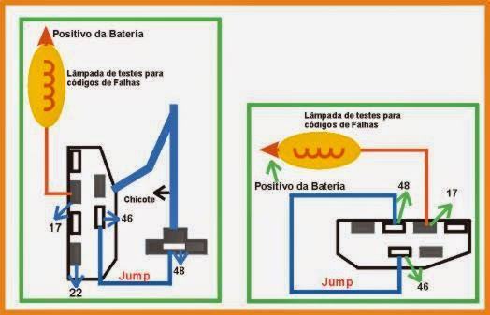

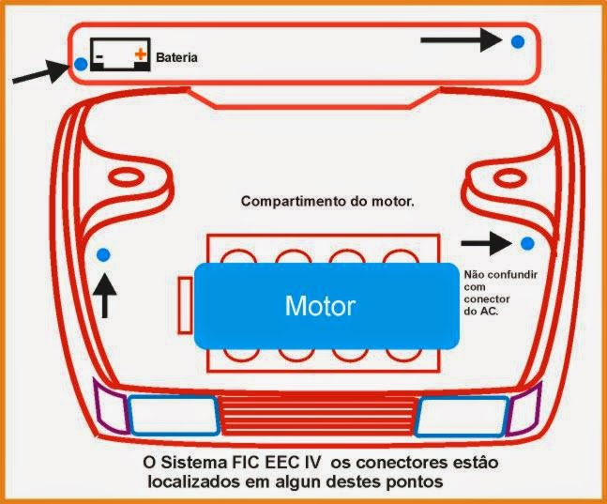

Relés do Logus, Pointer, Escort e Verona

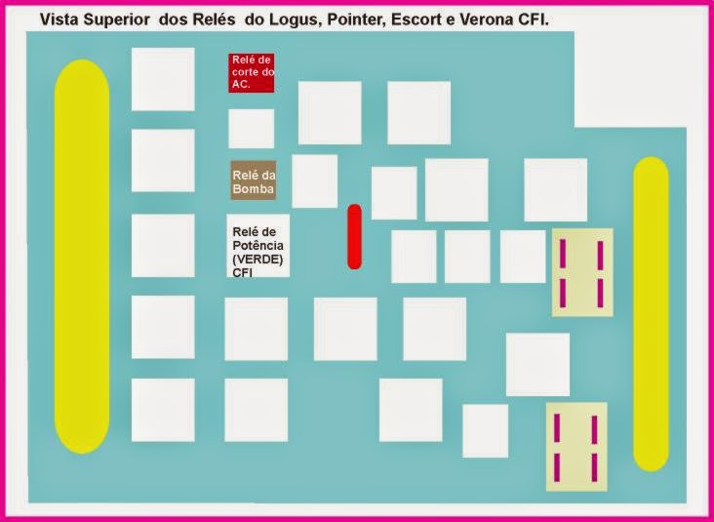

Localização dos Relés do Gol e Parati.
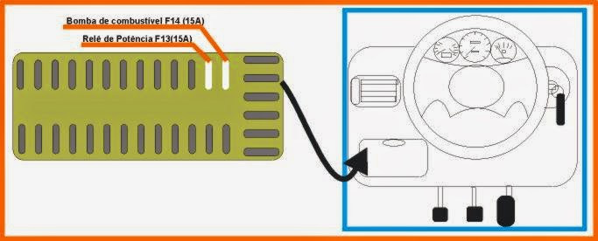

Localização dos Fusíveis do Gol e Parati.
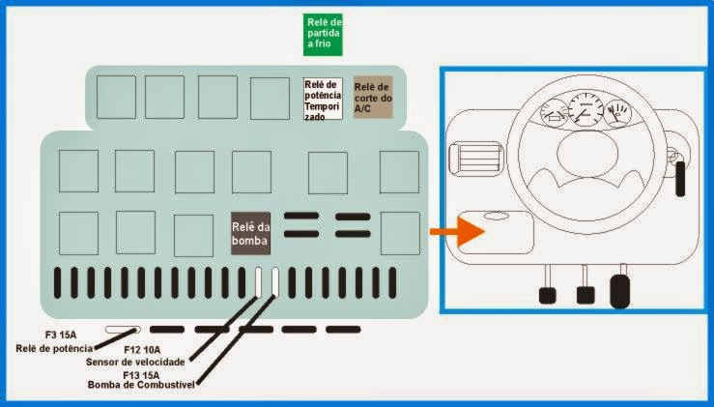

Localização dos Relés e Fusíveis do Santana, Quantum, Versailles, Royale

Lista do Código de Falhas
Como testar estático defeitos atuais -KOEO.
11 | Sistema OK. | Teste dinâmico
15 | Falha na centralina | Alimentação da centralina
19 | Sem corrente no terminal 26 | Alimentação da centralina
21 | Temperatura da água fora do normal. | Sensor da temperatura da água
22 | Pressão no coletor fora das medidas. | Sensor da pressão do coletor, alimentação da centralina
23 | Posição da borboleta fora da faixa | Sensor da borboleta, alimentação da centralina
24 | Temperatura do ar fora das medidas | Sensor da temperatura do ar
51 | Temperatura da água acima das medidas | Sensor da temperatura da água
53 | Sinal da borboleta abaixo das medidas | Sensor da borboleta, alimentação da centralina
54 | Temperatura do ar abaixo das medidas. | Sensor de temperatura do ar
61 | Temperatura da água acima das medidas | Sensor da temperatura da água
63 | Sinal da borboleta abaixo das medidas | Sensor da posição da borboleta
64 | Temperatura do ar acima das medidas | Sensor da temperatura do ar
85 | Falha do sistema de canister | Válvula de canister
87 | Falha no circuito da bomba | Relé da bomba, bomba.
95 | Circuito da bomba aberto, terra. | Relé da bomba, bomba
96 | Circuito da bomba aberto bateria | Relé da bomba, bomba

Teste estático defeitos passados -KAM
Código | Falhas | Como testar ver neste mesmo capitulo
11 | Sistema OK. | Dinâmico
14 | Falta de pulso | Ver sistema de ignição e alimentação da central.
15 | Centralina com falha | Alimentação da centralina.
18 | Circuito da ignição aberto | Testar sistema da ignição e alimentação da central
22 | Pressão no coletor de admissão fora das medidas | Testar sensor do coletor de admissão
29 | Sensor do velocímetro com falha | Testar sensor do velocímetro
41 | Sonda lambda permanece aberta | Testar sonda lambda alimentação da centralina
51 | Temperatura da água abaixo da média | Testar sensor da temperatura da água
53 | Sinal da borboleta acima da média | Testar sensor da borboleta
61 | Temperatura da água abaixo da média. | Testar sensor da temperatura do ar
54 | Temperatura do ar acima da média | Testar sensor da temperatura da água
63 | Sinal da borboleta abaixo da média | Testar sensor da borboleta
64 | Temperatura do ar cima da média | Testar sensor da temperatura do ar
87 | Falha da bomba de combustível | Testar relé da bomba
95&96 | Circuito da bomba aberto terra o segundo bateria | Testar relé da bomba

Os nove passos para realizar o teste estático-motor desligado
1-Ligar a ignição sem dar a partida. 2-Ligar a lâmpada de prova de diagnósticos no terminal; 17 e no positivo da bateria.
3-Fazer um JUMP entre o terminal 48 e o 46 do conector de diagnósticos - neste instante a lâmpada dará uma piscada isolada, indicando que a emissão dos códigos de defeito da memória presente vai se iniciar dentro de alguns segundos.
4-Decorridos alguns segundos da primeira piscada a centralina vai mandar a sequência dos códigos de defeitos de alguns segundos.
5-A centralina repete a sequência de códigos mais uma vez.
6-Após a segunda vez, a centralina dará uma pausa de nove segundos e emitirá uma piscada isolada, indicando que a emissão dos códigos de defeitos da memória passada vai se iniciar dentro de 5 segundos.
7-Passados cinco segundos a centralina começa a emitir sequência dos códigos de defeito da memória passada.
8-A centralina repete a sequência de códigos de defeitos mais uma vez, e finaliza o teste estática.
9-Após corrigir todos defeitos é importante que a memória de defeitos passados seja apagada. Para apaga-la, basta iniciar o teste estático novamente e assim que a lâmpada piscar pela primeira vez, retire o jump entre os terminais 46 & 48. Neste momento a memória será apagada.

Lista de Códigos de Falhas
Teste dinâmico defeitos presentes.
Código | Falhas | Como testar ver neste mesmo capitulo.
11 | Sem falhas | Testar motor de passo, alimentação da centralina.
12 | Corretor de marcha lenta não diminui RPM. | Testar motor de passo, alimentação da centralina.
13 | Corretor de marcha lenta não aumenta RPM. | Testar motor de passo, alimentação da centralina.
18 | Circuito da ignição aberto | Testar distribuidor, sistema de ignição, transformador alimentação da centralina.
21 | Temperatura da água fora das medidas. | Testar sensor de temperatura da água.
22 | Pressão do coletor fora das medidas | Testar sensor de pressão do coletor.
23 | Posição da borboleta fora de faixa. | Testar sensor da borboleta, alimentação da centralina.
24 | Temperatura do ar fora das medidas. | Testar sensor da temperatura do ar.
41 | Mistura rica indicada pela sonda lambda. | Testar sonda lambda e alimentação da centralina.
42 | Mistura pobre indicada pela sonda lambda.
55 | Falta de alimentação na centralina. | Testar alimentação da centralina
72 | Insuficiência na desaceleração | Testar sensor de pressão do coletor
73 | Insuficiência na aceleração | Testar o sensor da borboleta
77 | Não executa | Testar o sensor da borboleta, repetir teste dinâmico.
85 | No sistema canister tem problemas | Testar válvula de canister.
87 | Problemas no circuito da bomba | Testar relé da bomba, bomba.
98 | Sistema de emergência | Repetir teste estático.

Os sete passos realizador o teste dinâmico - Motor funcionando
- Ligar o motor deixar funcionando até alcançar a temperatura normal.
- Interligar a lâmpada de diagnósticos no positivo da bateria ao terminal 17 do aldl.
- Fechar o circuito ou fazer um jump entre os terminais 48 e 46 do ALDL - Conector de diagnósticos neste momento a lâmpada dará 2 piscadas rápidas, indicando que a emissão dos códigos de falhas na memória presente com motor funcionando, vai iniciar dentro poucos segundos.
- Logo no início do teste dinâmico - a rotação do motor vai oscilar várias vexes durante 25 e 45 segundos.
- Quanta parar de oscilar a rotação, a lâmpada dará uma picada isolada - rapidamente pisar no acelerador de uma só vez até o final do curso do pedal. Neste momento, a rotação do motor vai subir e o motor poderá morrer, (isto é normal)
- Neste exato momento a centralina começara a mandar os códigos de falhas na memória presente.
- A centralina repete a sequência de códigos de falhas mais uma vez e termina o teste dinâmico.

Teste Rápidos Quando Motor não Funciona
Os cinco passos a seguir.
1-Verifique se há centelha durante a partida com um centelhador faça o teste para todos cilindros. 2-Verifique se a válvula injetora está injetando combustível.
3-Se houver centelha e não houver injeção. Testar o sistema de injeção de combustível
4-Se não houver centelha e houver injeção. Testar o sistema de ignição.
5-Se não houver centelha nem injeção - Testar relés, distribuidor, fusíveis, fiação e conecções.
Como funciona o sistema de ignição:
Este é um sistema de ignição mapeada, com distribuição de tensão de ignição por distribuidor. No sistema FIC EEC IV, a ignição e o tempo de injeção são controlados pelo mesmo processador da centralina. O ângulo de permanência e o avanço da ignição pré-determinados pelo processador que utiliza os seguintes referenciais
Rotação do motor
Pressão no coletor de admissão
Sonda lambda
Posição da borboleta.
Temperatura do ar. Temperatura da água

BUSCA DE FALHA PELO SINTOMA
Falha | Causas | Soluções
Motor de partida vira, mas não pega | - Ver bateria  - Alimentação da centralina  - Escapamento entupido  - Filtro de ar e sua tubulação entupidos  - Transformador, bobina, sistema de injeção e bomba de combustível.  - Reles e fusíveis do sistema de injeção e bomba de combustível.  - Verificar bomba de combustível e mangueira, filtro etc. | Ver roteiro de como testar mesmo capitulo.
Marcha lenta elevada | - Atuadores de marcha lenta  - Sensor de temperatura da água  - Sensor de temperatura do ar  - Ver carga de bateria. | Ver roteiro de como testar neste mesmo capitulo
Motor falha na lenta | - Ver ignição  - Ver carga da bateria  - Verificar bomba de combustível, mangueira, filtro, etc.  - Válvula injetora | Ver roteiro de como testar neste mesmo capitulo
Marcha lenta irregular | - Verificar o sensor da pressão no coletor  - Motor de passo  - Verificar bomba de combustível mangueira, filtro, etc.  - Sonda lambda  - Sensor da temperatura da água  - Estanqueidade entrada falsa de ar no coletor de admissão  - Sensor da temperatura do ar | Ver roteiro de como testar neste mesmo capitulo
Motor difícil de pegar | - Verificar ignição  - Examinar a bateria  - Verificar bomba de combustível mangueira, filtro etc.  - Sonda lambda  - Sensor da temperatura da água.  - Estanqueidade entrada falsa de ar no coletor de admissão  - Sensor da temperatura do ar. | Ver roteiro de como testar neste mesmo capitulo
Consumo elevado de combustível | - Filtro de ar e sua tubulação entupidos  - Sonda lambda  - Alimentação da centralina  - Examinar a bateria.  - Verificar bomba de combustível mangueira, Filtro etc...  - Sensor da temperatura da água.  - Sensor de temperatura do ar  - Escapamento entupido examinar catalisador. | Ver roteiro de como testar neste mesmo capitulo
Baixa potência do motor | - Examinar bateria  - Sonda lambda  - Verificar bomba de combustível mangueira, Filtro etc.  - Filtro de ar e sua tubulação entupidos.  - Escapamento entupido  - Examinar sonda lambda.  - Alimentação da centralina | Ver roteiro de como testar neste mesmo capitulo

Medidas do Sistema FIC-EEC-IV monoponto.
Bobinas de ignição
Resistência do enrolamento primário 0,5 + ou - o,1 Ω
Sensor de pressão absoluta
Faixa de frequência de operação 80,9 a 162,4HZ
Tensão de alimentação 5 V + ou - 5%
Eletroválvula do canister
Resistência do rolamento 40 a 90 Ω
Injetor de combustível
Resistência do enrolamento 2,0 + ou - 0,5 Ω
Atuador de marcha lenta
Resistência do enrolamento 50 a 80 Ω
Sensor da posição da borboleta
Tensão de alimentação 5v + ou _- 5 %
Sensor da temperatura da água
Resistência a temperatura ambiente 30 KΩ + ou - 5KΩ
Tensão de alimentação 5V + ou - 5 %
Sensor de temperatura do ar
Tensão de alimentação 5V + ou - 5 %
Resistência à temperatura ambiente. 30 KΩ + ou - 5KΩ
ESQUEMA ELÉTRICO
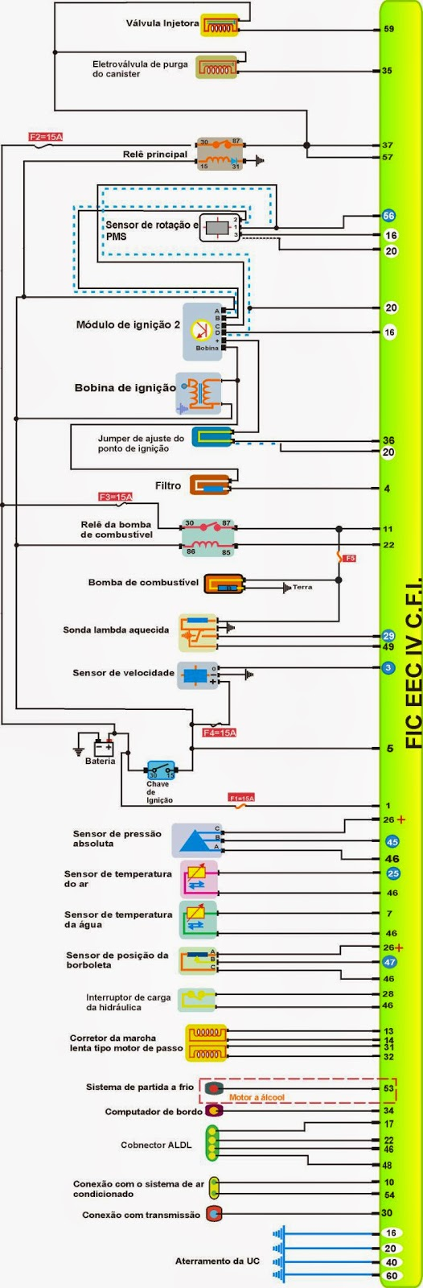

Como testar os componentes da injeção fIC EEC - IV Monoponto.
1-) Como testar a alimentação da unidade central chamada CFI ou centralina
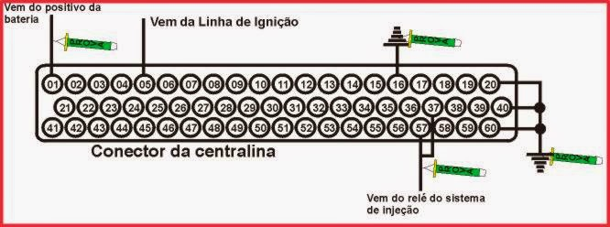

Como funciona
A centralina tem seu fornecimento de corrente feito pelo relé da injeção, que é acionado pela chave de ignição. Ao ligar a chave de ignição, o relé do sistema de injeção liga o positivo da bateria aos pinos 37 e 57 da centralina. A ligação do negativo é feita pelos pinos 20, 40 e 60 da centralina. Além destas ligações a centralina recebe corrente permanente através do pino 1, para manter as informações
Da memória de manutenção. Existe ainda uma alimentação de corrente no pino 5 feita diretamente pela chave de ignição quando ligada, pelo mesmo pino também fornece corrente direta ao transformador de ignição e a central da ignição. Testar a bateria antes de começar os testes.

TESTANDO
1-Com a ignição desligada, coloque a PONTA DE PROVA no fio ligado ao pino 1 do conector da centralina fio (vermelho) >deve apresentar positivo (+).
2- Com a ignição ligada e motor parado, coloque a PONTA DE PROVA nos fios ligados aos pinos 5, 37 57 do conector da centralina fios (preto) > devem apresentar positivo (+).
3- Com a ignição ligada e o motor parado, coloque a PONTA DE PROVA nos fios ligados aos pinos 16,20,40 e 60 do conector da centralina > devem apresentar negativo (-).
2-) Como testar o relé do sistema de injeção

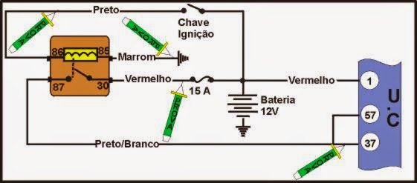

Como funciona
Este relé é energizado ao ligar a chave de ignição pelo fio preto e alimentado pela bateria pelo fio vermelho, tendo um fusível de proteção de 15 Amperes entre a bateria e o relé. Ao ligar a ignição, o relé do sistema liga o positivo da bateria aos pinos 37 a 57 da centralina fio preto. O negativo é feito pelos pinos 20,40 e 60 da centralina.

TESTANDO
1-Com a ignição desligada, coloque a PONTA DE PROVA no fio ligado ao pino 30 do relé do sistema de injeção fio (vermelho) >deve apresentar positivo (+).
2- Com a ignição ligada e motor parado, coloque a PONTA DE PROVA nos fios ligados ao pino 86 do relé fio (preto) > devem apresentar positivo (+).
3- Com a ignição ligada e o motor parado, coloque a PONTA DE PROVA nos fios ligados ao pino 85 do relé fio (marrom) > devem apresentar negativo (-).
4-Com a ignição ligada e o motor parado, coloque a PONTA DE PROVA nos fios ligados ao pino 87 do relé fio (preto/branco) > devem apresentar negativo (-).

3-) Como testar o relé da bomba de combustível
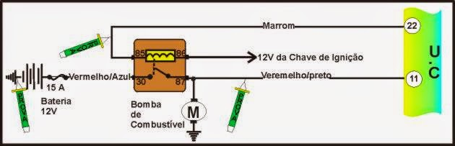

Como funciona
Este relé controla a passagem da corrente até a bomba de combustível fios vermelhos/amarelo, ligado ao pino 11 da centralina e sonda lambda (resistência de aquecimento). Este relé é energizado pelo relé do sistema de injeção pelos fios pretos e alimentados ao ligar a chave de ignição
A ligação da bobina interna com a massa controlada pela centralina no pino 22.
Quando você liga a chave, sem ligar o motor, a bomba entra em funcionamento pôr breve tempo para preencher o sistema
Se o motor não funcionar ou não for ligado a centralina desligara o relé e também a bomba de combustível .Se o motor entrar em funcionamento o relé ficara chaveado, mantendo a bomba em funcionamento.

TESTANDO
1-Com a ignição desligada, coloque a PONTA DE PROVA no fio ligado ao pino 30 do relé fio (vermelho/azul) >deve apresentar positivo (+).
2- Com a ignição ligada e motor parado, coloque a PONTA DE PROVA nos fios ligados ao pino 86 do relé fio (preto/branco) > devem apresentar positivo (+).
3- Durante a partida, coloque a PONTA DE PROVA nos fios ligados ao pino 87 do relé fio (preto/vermelho) > devem apresentar negativo (+).
4-Durante a partida, coloque a PONTA DE PROVA nos fios ligados ao pino 85 do relé fio (amarelo) > devem apresentar negativo (-).

4-Como testar a bomba de combustível
Como funciona
Funcionamento da bomba está descrito no capítulo anterior no relé da bomba porem vamos apresentar alguns testes preliminares. 1-Se a bomba está funcionando.
2-Se a bomba está com a pressão adequada.
3-Se a bomba está com vazão adequada.4-Antes de começar os testes propriamente ditos verificar se tem combustível no tanque, mangueiras sem vazamentos, Filtro em boas condição e finalmente verificar a bateria.

TESTANDO
Retira o conector que alimenta a bomba, coloque a PONTA DE PROVA no conector e dê partida no motor > deve apresenta positivo (+) durante a partida.
Verifique o aterramento da bomba > pode estar com mau contato.

Bomba Funciona Continuamente
TESTANDO
Testar relé da bomba de combustível> possível defeito.

5-) Como testar a pressão da bomba de combustível.
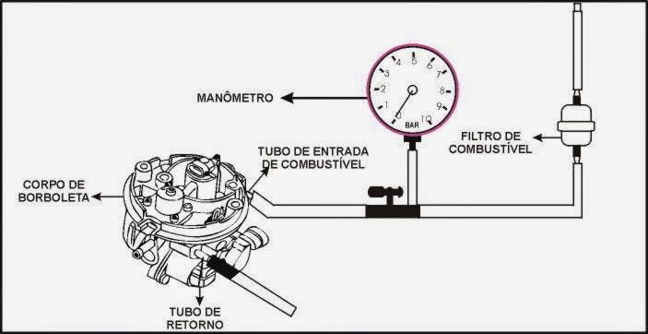

TESTANDO
Despressurize o sistema e instale o MANÔMETRO, com a válvula aberta, na entrada de combustível do corpo de borboleta conforme o desenho e ligue a bomba de combustível. Como ligar a bomba: faça uma ligação entre o terminal 22 do conector de diagnósticos e a massa do veículo e ligue a ignição - com a bomba ligada, leia o manômetro> deve indicar uma pressão entre 1,0 + - 0,2 bar carros a gasolina e 1,5 +- 0,3 bar carros a álcool. Feche lentamente a válvula > deve indicar de 4 a 6 bar (pressão máxima). Se a pressão subir muito, válvula de segurança da bomba pode abrir e despressurizar o sistema.
Desligue a bomba, desconecte a mangueira de retorno do corpo de borboleta e coloque outra mangueira, ligada a um recipiente graduado (deve ter graduação mínima de 1000 em 100 ml) com mais de um litro de capacidade. Ligue a bomba por 30 segundos com a válvula do manômetro aberta > o volume mínimo de combustível no recipiente deve ser de 500 ml (meio litro) tanto ferramentas que testam, vazão e pressão automaticamente como as do fabricante Univer-Control.

6-) Como testar o corretor da rotação da marcha lenta ou motor de passo.
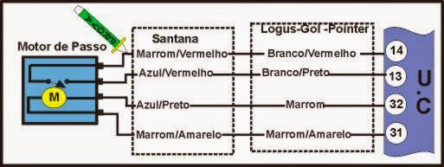

Como funciona
O motor de passo que a cada sinal que recebe da centralina efetua um pequeno momento da rotação de aproximadamente 15 graus em seu rotor. O rotor está ligado a uma rosca sem fim que move um obturador que é responsável pelo movimento de abre e fecha do circuito de marcha-lenta. Os sinais remitidos pelos pinos 13 ,14, 31 e 32.

TESTANDO
1-Conecte a PONTA PROVA em cada um dos fios ligados aos terminais > os leds deverão piscar alternadamente quando for dada a partida o mesmo ocorre ao acelerar ou diminuir a marcha.
2-Desconecte os terminais do conector o motor com a MULTITESTE DIGITAL na posição ohmimetro meça as resistências dos enrolamentos > deve estar de acordo com os dados abaixo.
Dados
Medição entre terminais | 13 e 32 | 31 e 14 | 13 e 31, 13 e 14, 14 e 32, 31 e 32 | Terminal/carcaça
Valor medido ohms  | 50 a 80Ω | 50 a 80Ω | EEE (isolado) | EEE (isolado)

7-) Como testar válvula injetora
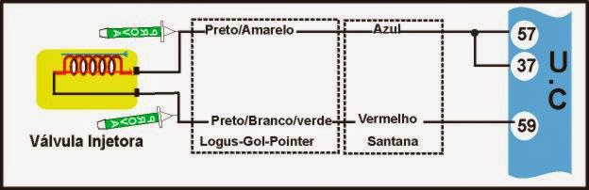

Como funciona
A válvula injetora recebe corrente elétrica através do relé do sistema de injeção pelos pinos 37 e 57 da Centralina a terra da centralina pelo pino 59. É através do aterramento que a centralina comanda o tempo de abertura e fechamento da válvula injetora.

TESTANDO
1-Retire o conjunto do filtro de ar, ligue a chave de ignição sem dar partida e observe a válvula injetora dentro do corpo de borboleta > não deve pingar.
2-Coloque a PONTA DE PROVA no fio ligado ao terminal 37/57 fio azul da válvula injetora > durante a partida deve ser positivo (+)
3-Coloque a PONTA DE PROVA no fio ligado ao terminal 59 fio (vermelho) da válvula injetora ou pino 59 da centralina e dê a partida no motor > os leds deverão piscar enquanto o motor estiver funcionando.
4-Com um MULTITESTE DIGITAL no modo Ohmimetro checar a resistência dos terminais da Válvula Injetora conforme Tabela abaixo.
Tabela resistência.
Pinos 37 e 59 | 1,5 a 2,5Ω

COMO TESTAR TEMPO DE INJEÇÃO
TESTANDO
MULTITESTE DIGITAL no Modo milissegundos checar o tempo de Injeção que deverá ser de 0,8 a 1.5 ms em marcha lenta
8-) como testar sonda lambda.
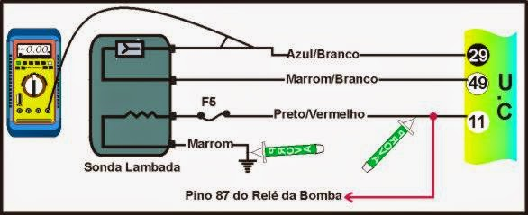

TESTANDO
1- Coloque a PONTA DE PROVA no fio ligado ao terminal 11 fio (preto/vermelho) e ligue o motor > durante a partida deve ser positivo (+) e com o motor funcionando também.
2-Coloque a PONTA DE PROVA no fio ligado ao terminal 60 fio (marrom) ligue a ignição > durante a partida deve ser negativo (-).
3-Coloque a PONTA DE PROVA no fio que vai até o pino 29da unidade CFI fio (azul/branco) coloque no modo voltímetro, de partida no motor e espere aquecer. Acelere o motor várias vezes. > a tensão deve oscilar entre 0,1 e 0,9 Volts.
4- Com um MULTITESTE DIGITAL no modo Ohmimetro checar a resistência nos terminais do Sensor que deverá ser de 4,8 a 7,2 Ω.

9-) Como testar o sensor de temperatura da água
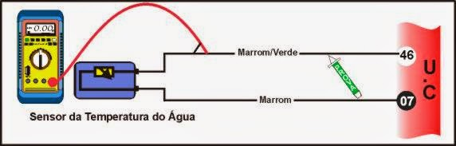

Como funciona
O sensor é um resistor do tipo NTC, que diminui sua resistência conforme aumente a temperatura. A centralina envia corrente a este sensor e mede a variação de voltagem conforme a mudança de temperatura. O sensor de temperatura da água está localizado no bloco do motor.

TESTANDO
1- Com a chave ligada motor parado coloque a PONTA DE PROVA no fio ligado ao pino 46 fio (marrom) do sensor > deve ter massa (-)
2-Com a chave ligada motor parado coloque o MULTITESTE DIGITAL com ponta verde no modo voltímetro no fio ligado ao pino 7 fio (marrom/vermelho) do sensor > deve estar de acordo com os dados abaixo. A temperatura de (motor quente) fica entre 80 e 90 graus.

DADOS
Temperatura grau | 100 | 90 | 80 | 70 | 60 | 50 | 40 | 30 | 20 | 10
Tensão Volts | 0,5 | 0,6 | 0,8 | 1,0 | 1,3 | 1,7 | 2,1 | 2,6 | 3,1 | 3,5
Resistência KΩ | 2,10 | 2,80 | 3,80 | 5,40 | 7,70 | 11,00 | 16,20 | 24,30 | 37,30 | 58,70

10-) Como testar o sensor da temperatura do ar.
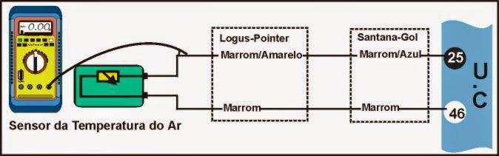

Como funciona
O sensor é um resistor do tipo NTC, que diminui sua resistência conforme aumente a temperatura. A centralina envia corrente a este sensor e mede a variação de voltagem conforme a mudança de temperatura. O sensor de temperatura da água está localizado no bloco do motor.

TESTANDO
1- Com a chave ligada motor parado coloque a PONTA DE PROVA no fio ligado ao pino 46 fio (marrom) do sensor > deve ter massa (-)
2-Com a chave ligada motor parado coloque o MULTITESTE DIGITAL com ponta verde no modo voltímetro no fio ligado ao pino 25 fio (marrom/amarelo) do sensor > deve estar de acordo com os dados abaixo. A temperatura de (motor quente) fica entre 50 e 60 graus.

DADOS
Temperatura grau | 100 | 90 | 80 | 70 | 60 | 50 | 40 | 30 | 20 | 10
Tensão Volts | 0,5 | 0,6 | 0,8 | 1,0 | 1,3 | 1,7 | 2,1 | 2,6 | 3,1 | 3,5
Resistência Ω | 210 | 280 | 380 | 540 | 770 | 1100 | 1620 | 2430 | 3730 | 5870

11-) Como testar o sensor da borboleta do acelerador
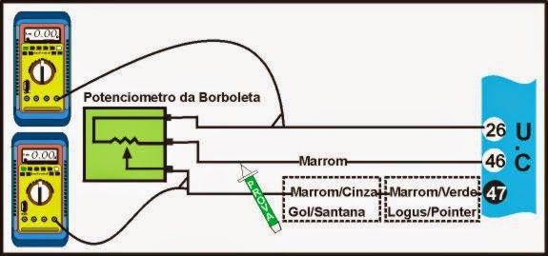

Como funciona
Este sensor está localizado no corpo da borboleta. Este sensor recebe 05 Volts de tensão do terminal 26 fio marrom e preto. O terminal 46 fio marrom é o terra. O terminal 47 fio marrom /verde retorna uma voltagem que varia de 0,8 Volts na marcha lenta e vai até 4,5 Volts na borboleta totalmente aberta.

TESTANDO
1- Com a chave ligada motor parado coloque a PONTA DE PROVA no fio ligado ao pino 46 fio (marrom) do sensor > deve ter massa (-)
2-Com a chave ligada motor parado coloque o MULTITESTE DIGITAL com ponta verde no modo voltímetro no fio ligado ao pino 26 fio (marrom/preto) ligue no modo voltímetro > deve estar de acordo com os dados abaixo e deve te aproximadamente 5 V.
3- Com a chave ligada motor parado, coloque o MULTITESTE DIGITAL no fio ligado ao terminal 47 e ligue no modo voltímetro > deve estar de acordo com os dados na próxima.

DADOS
Posição da Borboleta | Tensão
Borboleta fechada | 0,5 a 1,0 Volts
1/2 borboleta | 2 a 3 Volts
Borboleta totalmente aberta | 4 a 5 Volts

12-) Como testar a válvula do canister
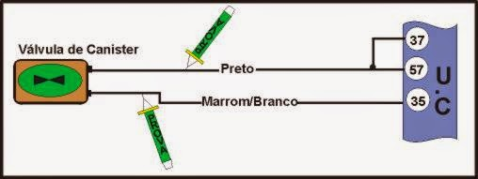

Como funciona
Esta válvula é ativada pela centralina através do terminal 35 é negativo em determinados condições de funcionamento do motor. Esta válvula recebe corrente positiva no terminal 37/57 na hora que a chave for ligada.

TESTANDO
1- Ligue a ignição e dê a partida no motor coloque a PONTA DE PROVA no fio ligado ao pino 37/57 da centralina fio (preto) > deve ter positivo (+)
2- Ligue a ignição e dê a partida no motor coloque a PONTA DE PROVA no fio ligado ao pino 35 da centralina fio (marrom /branco), acelere o motor várias vezes > deve apresentar negativo (-) em alguns momentos
3- Desconecte o conector. Ligado aos terminais 35 37/57 e meça a resistência > deve ter resistência de 40 a 90 Ω

13-) Como testar o sensor da pressão no coletor - Map
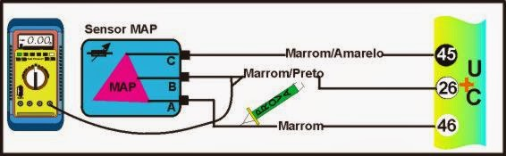

Como funciona
Este sensor fica acoplado através de uma mangueira ao coletor de admissão ele reage ás variações de pressão do coletor de admissão. Existem duas regras básicas entes de iniciar o teste.
1-Verificar o estado da mangueira.2-Testar o vácuo do coletor com motor quente com uma BOMBA de VÁCUO, as medidas devem ser entre 400 e 600 mmhg em marcha lenta.

TESTANDO
1- Com a chave ligada motor parado coloque a PONTA DE PROVA no fio ligado ao pino 46 fio (marrom) do sensor > deve ter massa (-)
2- Coloque o MULTITESTE DIGITAL com ponta verde no modo voltímetro no fio ligado ao pino 26 fio (marrom/amarelo) > deve ter 5,0+ - 0,5 Volts
3- Coloque o MULTITESTE DIGIAL no modulo de leitura RPM (X 10 e 4 cilindros). Coloque a bamba de vácuo no sensor > a resposta do sensor deve estar de acordo conforme dados abaixo. OBS: Os dados poderão ter pequena diferença nos valores dependendo da altitude local.

DADOS
Vácuo (mmhg) | 0 | 100 | 200 | 300 | 400 | 500 | 600
RPM X 10 | 450 | 425 | 396 | 360 | 335 | 305 | 280
Frequência (HZ) | 150 | 136 | 125 | 125 | 105 | 97

14-) Como testar o interruptor da pressão da direção
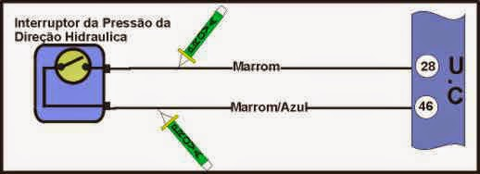

Como funciona
Este dispositivo só ocupa carros com direção hidráulica. O interruptor é um trocador de liga /desliga. Durante a condução do veículo, pressão do óleo da Bomba da direção hidráulica pode ligar ou desligar o interruptor, fornecendo assim um sinal para centralina, que regula a rotação da marcha lenta.

TESTANDO
1- Ligue a ignição com motor parado, coloque a PONTA DE PROVA no fio ligado ao pino 46 fio (marrom) > deve apresentar negativo (-).
2- Dê a partida no motor, deixe-o em marcha-lenta, coloque a ponta de prova no fio ligado ao pino 28 fio (marrom / azul) a gire a direção para a direita e para esquerda, até o bastante > deve apresentar negativo (-) acesos quando chegar perto do bastante.
15-) Como testar o sensor de velocidade
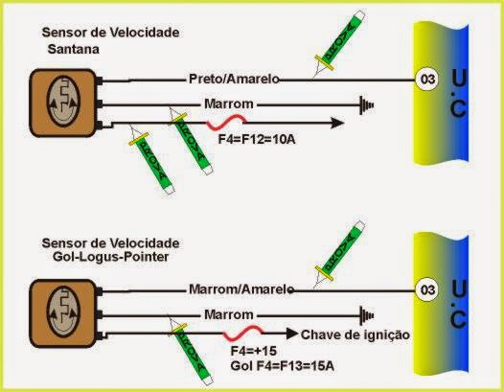

TESTANDO
1- Com a chave ligada motor parado coloque a PONTA DE PROVA no fio ligado ao pino 37/57 fio (preto) > deve ter massa (+)
2- Coloque o com PONTA DE PROVA no fio (marrom) ligado ao terminal do sensor > de apresentar negativo (-).
3- Coloque a PONTA DE PROVA no fio ligado ao pino 3 fio (preto /amarelo). Levante o veículo com um macaco pelo lado esquerdo gire a roda esquerda com a mão > o led vermelho (+) deve piscar várias vezes.
16-) Como testar o distribuidor de ignição (HALL).
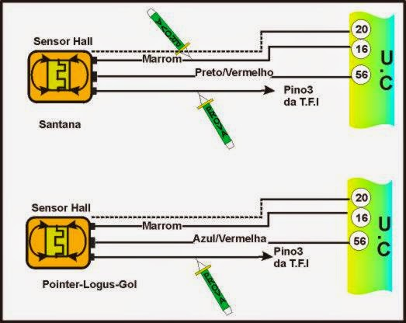

TESTANDO
1- Com a chave ligada motor parado coloque a PONTA DE PROVA no fio ligado ao pino 16/60 fio (marrom) > deve ter massa (-)
2- Coloque o com PONTA DE PROVA no fio 3 da TFI > de apresentar positivo (+)
3- Coloque a PONTA DE PROVA no fio ligado ao pino 56 e acione o motor de partida > o led verde (-) deve ficar oscilando durante a partida.

4- Com MULTITESTE DIGITAL no modo frequência comparar os dados a baixo.

Rotação | 300 | 900 | 1500 | 3000
Frequência HZ | 10 | 30 | 50 | 100

O distribuidor possui o emissor de impulsos Hall que tem 2 finalidades, transmitir o sinal da rotação do motor fornecer a referência da posição da árvore de manivelas Antes de iniciar ao teste verifique a integridade, resistência elétrica e posicionamento correto dos fios das velas, da tampa e do rotor do distribuidor.

17. Como testar transformador de ignição
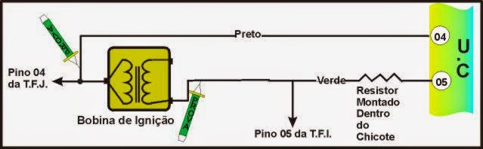

TESTANDO
1- Coloque o centelhador de ignição e dê partida no motor > A centelha (faísca) de ter potência normal (mínimo 2 cm ).
2- Ligue a ignição com motor parado, coloque a PONTA DE PROVA no fio ligado ao pino 5 fio (preto) > deve apresentar positivo (+)
3- Coloque a PONTA DE PROVA no fio ligado ao pino 4 fio (verde) e acione o motor de partida > o led verde (-) deve ficar oscilando durante a partida.
4-Com a ignição desligada, desconecte os fios do transformador de ignição e meça a resistência elétrica entre os terminais de entrada > deve apresentar uma resistência de 0,5 + - 0,1 Ω.
5 -Com um MULTITESTE DIGITAL no modo Ohmimetro checar a resistência do primário que deverá ser de 0,4 a 0,6 Ω e Secundário de 10,5 a 16,5KΩ.

18-) Como testar unidade de comando da ignição TFI
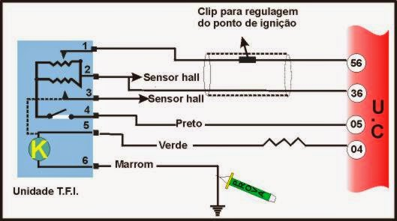

TESTANDO
1- Com a chave ligada motor parado coloque a PONTA DE PROVA no fio ligado no terminal 4 TFI fio (preto) > deve apresentar positivo (+)
2- Com a chave ligada motor parado coloque o com PONTA DE PROVA no fio 6 da TFI > de apresentar negativo (-)
3- Coloque a PONTA DE PROVA no fio ligado ao terminal 3 da TFI > deve apresentar positivo (+)
4-Coloque a ponta de prova no fio ligado ao terminal 2 da TFI fio (verde/preto) e acione o motor de partida > o led verde (-) deve ficar oscilando durante a partida.
5- Coloque a PONTA DE PROVA no fio ligado ao terminal 2 da TFI fio (azul/ vermelho) e acione o motor de partida > o led verde (-) deve ficar oscilando durante o funcionamento do motor.
6- Coloque a PONTA DE PROVA no fio ligado ao terminal 5 da TFI e acione o motor de partida > O led verde (-) deve ficar oscilando durante a partida.

19-) Como ajustar o ponto de ignição
Para ajustar o ponto de ignição dos veículos equipados com a CFI proceda da seguinte maneira: -Dê partida no motor
-Com o motor funcionando, retire o clip de regulagem do ponto de ignição-Com o uso de uma lâmpada de ponto, verifique se o ponto de ignição está de acordo com a tabela do fabricante do veículo - se não estiver, ajuste manualmente no distribuidor, como nos veículos com carburador.

